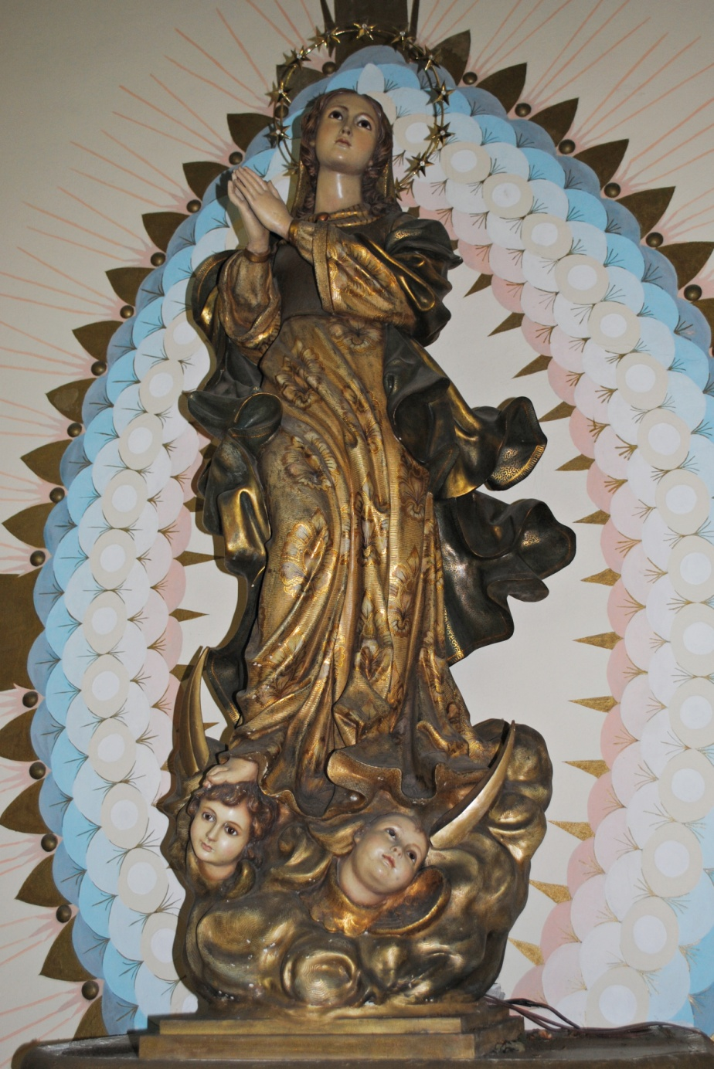
MAYO CON MADRE MARIA PEÑA

Un día, MARIA PENHA DA CRUZ pidió a Nuestra Señora que las personas con quien tratara sintieran, al separarse de ella, la gracia de una gran fe y del amor a Dios a María Santísima.

Imagen de la Inmaculada.
Capilla de la casa de Medianera
A quién Maria Kraemer Haesbert, “Maricota” sin duda rezó y amó.

Cómo estar en El mes de mayo, en el mes de María y no hablar de Ella en relación con la Madre Peña, cuando para Ella, María fue junto a Jesús, “sus ojos” para ver el mundo y la vida, y los “ dos pies” que la condujeron por un camino tan próximo a la santidad.
Querer hacer un resumen de lo que “María Santísima o Nuestra Señora”, ( como la Madre Peña se dirige a Ella) fie para la Madre Peña, no es nada fácil, porque ciertamente, María está presente en toda su vida, en sus oraciones, y casi siempre al lado de Jesús, sus nombres son casi inseparables. Cuando ella pide una gracia, normalmente se la pide a los dos.
Ciertamente Ella está presente en toda su vida, en todos sus escritos. Recoger todos los textos en que aparece, seria escribir de nuevo el libro completo.
Desde el comienzo de su vocación, agradece, pide, se encomienda, le presenta sus trabajos apostólicos, le dedica el deseo de su santidad, su vida religiosa, sus tentaciones, su ascesis… Todo y en todo María forma parte de su vida.
Hoy para nosotras, que muchas veces no sabemos cómo crecer en al amor a María, cómo hacerla presente, como darla a conocer más… en Madre María Peña encontramos una líder actual y profunda que nos puede ayudar mucho a cómo vivir y crecer en este rasgo carismático tan especifico en nuestro carisma como continuadoras de Vicenta María quien con tanto amor se dejó inspirar en toda su vida por el amor a la Virgen.

Hoy, después de dieciséis años que tuve la felicidad de haber hecho aquel bendito retiro, veo como Nuestro Señor me iba atrayendo sin darme cuenta. Cómo dios fue bueno conmigo. Nunca había pensado antes en ser religiosa y salí de aquel retiro con la semilla plantada sin saberlo. Dios bendiga y recompense para siempre a todos los que directa o indirectamente, sirvieron de medio para mi felicidad. Que yo sea muy santa y sepa corresponder a tanto bien recibido con la fiel observancia en mi vida religiosa. A Nuestra Señora, en primer lugar, tengo la certeza, que debo esta gracia, pues ella siempre estuvo en nuestra vida (en mi familia), protegiéndonos y guiándonos.
“Haz, mi querida Madre y modelo de pureza, que siempre mire para vos y os imite”
“No siempre huyo de las ocasiones de pecar como debía hacer. Siempre nos gusta jugar con fuego, incluso sabiendo que quema. Haz, madre quería que tenga horror a ese fuego de las ocasiones de pecar, que de lejos huya horrorizada”
“Debo, si todavía no lo hice, hacer de la pureza angélica mi ideal. Debo ser “pura hasta el altar, fiel hasta la muerte. Es todo lo que falta para ser “angélicamente pura”. Madre querida, modelo de pureza y de humildad, haz con que siempre mire para vos y os imite. Guárdame, mi ángel de la Guarda”
Muchas veces me olvido de rezar por todo lo que debería rezar. Madre mía querida, haz que siempre me entregue en tus manos y en las de tu Hijo, en mis actividades apostólicas”

Quiero, por esta intención, sacrificar mi voluntad. Sé que muchas veces no lo conseguiré, pero lo voy a intentar, con la gracia de Dios, que no me va a faltar y la protección de la Santísima Virgen. Mi madre Fundadora, Sta. Vicenta María, también ciertamente estará pidiendo por mí.
Jesús necesito una voluntad firme, inviolable, cuando se trata de cumplir las Reglas, un Oficio y todo lo que sea para tu gloria y salvación de las almas. Madre Santísima, pide esta inmensa gracia para mi (1952)
A Nuestra Señora, tengo la certeza, debo esta gracia, en primer lugar
Madre Santísima, Medianera de Todas las Gracias, dame la gracia de saber formar a las chicas empleadas de hogar que viven a mi lado . Esto, también te lo pido por todas las Hijas de María Inmaculada
Servir a Jesús no me debe dar pena ni tristeza. Después de estos días tan celestiales de retiro, volver a entrar a la lucha, a tratar con las pobre chicas. Acordarme de que estoy siguiendo a mi Jesús, con mi Madre Santísima
Lo que hace el padre del hijo prodigo, cuando este, arrepentido, volvió para pedirle perdón, no por amor al anciano padre, sino por interés? El mismo procedimiento debe ser el nuestro cuando las chicas, después de una ingratitud, un bufido o un insulto, vienen humildes a pedirnos disculpas. Nunca debemos mostrarles mala cara. Al contrario, debemos ayudarlas a confesar su falta. Así hace Dios con los pecadores, hizo eso muchas veces conmigo y si me quiero parecer a Él, es lo que debo hacer. Madre Santísima ¡ ayúdame! (1958)
Madre Santísima, ayúdame a amar a tu Hijo con aquella locura de amor con que Él me ama; a ti, como Él dese que te ame
En las meditaciones del Principio y del Fin, sentí deseos muy grandes y sinceros de no negarle nada a Jesús. Además, esto lo vengo sintiendo hace mucho tiempo, sólo que no siempre tengo fuerzas o, antes, en el momento no me acuerdo y ya se escapa una ocasión de darle un gusto a Jesús.
¿Qué hacer?... no perder el coraje, ir adelante, agarrándome a la Santísima Virgen para que ella me ayude a no olvidarme ni siquiera una vez
Quiero ser santa porque amo a Jesucristo. Y, si amo, quiero siempre cada día seguirlo muy de cerca. Solamente lo lograré, haciendo como me dice: renunciándome a imitación de su y nuestra Madre bendita. ¡Quiero! Y todo lo puedo en Aquel que me conforta. ¡Así sea! Tuya, contando con tu gracia
Una religiosa santa arrastra muchas almas para Dios. Oh mi Jesús, tu sabes cuánto deseo salvar y santificar almas, que todos los que me vean o conmigo hablen, sientas deseos de vivir más santamente. Madre Santísima, ayúdame. Ángel de la guarda , recuérdamelo.

Madre Santísima, queda siempre junto a mí para ser siempre fiel a tu Divino Hijo 35
Madre Santísima, que observe siempre mis santas Reglas y me desprenda cada vez mas de todo y de todos y solamente quiera en Jesús y para Jesús. Así no habrá peligro, ¿no crees? Nuestra Señora querida, dame la gracia grande de convertir para Dios a todos los que se acerquen a mi sin mucha fe, sin mucha pureza de intención. ¡Cómo deseo ser santa para que todos, al acercarse a mí, salgan con deseos de ser más perfectos! Verdaderamente, ¿para qué sirve la amistad de una religiosa, si no es para hacer el bien a las almas de los que la quieren? Jesús mío, despréndeme de todos y que los ame a todos en ti, para ti y contigo (1959)
Debo hablar con los padre de los niños también sobre el infierno: si no van a la Santa Misa, por su culpa, seguramente irán para el infierno. Hacer que comprendan que existe el infierno y sus terribles sufrimientos. Ayúdame Madre Santísima, a hablarles y también a trabajar en mi santificación para no caer en él. No me gusta el temor, y si, del amor, pues pienso que debemos hacer o dejar de hacer una cosa por amor de Dios y no por temor al infierno.
Sobre la castidad y la pobreza. ¡Mi querido Jesús! Cuanto tengo que agradecerte y a tu Madre por haberme librado de las tentaciones del demonio. ¡Cuántos lazos ya me tendió y que no era capaz de ver! Sólo tu Jesús querido, y mi Madre Santísima, sois quienes sabéis del peligro en que estaba y me librasteis de él. ¡Bendito seas, Dios mío, por los cuidados y desvelos que siempre has tenido con esta hija tan bobita! ¡Bendito seas por las superioras que siempre me diste y que más sabias que yo, me ayudaron a no caer! Tengo doble obligación de ser santa, y muy grande, para pagarte tanto amor. ¡Muchas gracias, Jesús! ¡ Muchas gracias, Madre Santísima!
Cuando, rendido de dolor, en el lecho, mi cuerpo gemir, e pudriéndose, sufra, quiero que el alma, Señor, no se acobarde; y sonriendo, te ofrezca los dolores para que reines en todos los corazones. Cuando llegue ese día, ayúdame; y. si tu gracia me acompaña, al lado de tu Madre sufriré feliz” (1959)

De su cuaderno recogemos, aquí, la siguiente oración que María Peña da Cruz venia rezando hacia más de diez años y que, ella decía que le ayudaba mucho:
ORACIÓN A LA SANTISIMA VIRGEN
Santísima Virgen, Tu que tanto puedes junto a tu Divino Hijo y tanto deseas el bien y la salvación de nuestras almas,
alcánzame en este día la poderosa gracia de romper con las ataduras de las afecciones que me atan a las cosas terrenas.
Ilumíname el entendimiento con mas luz;
mueve mi voluntad con más energía;
dame tu mano y prometo responder a la gracia de hacer lo que Dios me pide para su gloria y bien de mi alma. AMÉN

MARIA en Santa Vicenta María
Un rasgo fundamental de La espiritualidad de Vicenta María, se encuentra en su modo de entender y de vivir El misterio mariano de La vida de Jesús.
En Vicenta María va creciendo la conciencia de ser hija de la Virgen, hija que vive el gozo de saberse participe, en María, de la humanidad de Jesús. Para ella, el misterio de la Encarnación no es solamente motivo de gozo para sí misma, sino un desafío para vivir en plenitud aquellos valores humanos asumidos por el Verbo, un desafío para aprender a ser verdaderamente humana. Lo humano, desde la Encarnación es evangélico.
Vivir el Evangelio es vivir como Jesús todo humano, con todo lo que esto supone de coraje y de valor, aceptar la fragilidad propia y la ajena, vivir lo cotidiano y transformarlo, viviendo como y con el Señor.
La devoción mariana de Vicenta María se enraíza en sus fundamentos, que reflejan la seriedad con que fue creciendo en profundizar en el misterio de la vida de Jesús y su propia vida.
Lejos de ser un sentimiento vacío de contenido, es un profundo sentimiento religioso, que le surge en la infancia, que crece y se enraíza en la propia teología, que la hace ver inseparablemente unidas, a figura de María a la de Jesús.
Éste es el mayor valor de la devoción mariana de Vicenta María, y, al mismo tiempo para nosotras es el valor que tenemos la obligación y el deber de recoger, porque ha de ser la medida de nuestra devoción mariana autentica en su fundamento y en sus expresiones.
De su amor a la Madre de Dios, Virgen Inmaculada, ¿qué decir? Queda bien claro con cuanta ternura la amaba desde los primeros años; de esta ternura y confianza, nace su solicitud de inculcar esta devoción a sus acogidas… Lo que sigue es muy evidente e ilumina mejor la consistencia de la devoción mariana de Vicenta María” Esta devoción y amor a la Santísima Virgen iba paralela a la que profesaba a su Divino Hijo” Ella misma, en sus apuntes de ejercicios, hace constar la realidad de esta unión –unión con María en Jesús- que ilumina su espiritualidad a lo largo de toda su vida: “Trate de encomendarme al Hijo y a la Madre y prometer la nueva vida que me propongo llevar de recogimiento e paciencia”.
En síntesis, se podría afirmar que, para Vicenta Maria, algunos rasgos marianos que marcaron profundamente su vida se concretizan a partir de su modo de entender a Maria como:
- La Madre de Cristo
- La que, en El anuncio Del Ángel, acogió al Verbo de Dios en su alma y en cuerpo, como dice el Concilio
- La que ofreció su seno a la Palabra y la guardo durante nueve meses en el seno de su cuerpo.
- La Madre generadora de vida
- La mujer pobre y humilde
- La mujer contemplativa
- La mujer del silencio
De María, Vicenta María aprende a recibir la Palabra al comienzo de la oración, a entender las irrupciones de Dios en su vida. Trata de imitarla, contemplarla, acogiendo al Verbo en su alma y en su cuerpo, cediéndole gozosa el suelo mas envidiable de su vida interior, dando alojamiento estable al Señor en las estancias mas secretas de su alma, lo que no reduce los espacios de su libertad.
A partir de estas experiencias, se comprende mejor su deseo de contagiar en las jóvenes “un verdadero amor y devoción a la Santísima Virgen”, un amor que las lleve a la imitación de sus virtudes.
Del libro: “Para que vivan bien y se salven” M. María Eugenia

De María, Vicenta María aprende a recibir la Palabra al comienzo de la oración, a entender las irrupciones de Dios en su vida. Trata de imitarla, contemplarla, acogiendo al Verbo en su alma y en su cuerpo, cediéndole gozosa el suelo mas envidiable de su vida interior, dando alojamiento estable al Señor en las estancias mas secretas de su alma, lo que no reduce los espacios de su libertad.
A partir de estas experiencias, se comprende mejor su deseo de contagiar en las jóvenes “un verdadero amor y devoción a la Santísima Virgen”, un amor que las lleve a la imitación de sus virtudes.
Del libro: “Para que vivan bien y se salven” M. María Eugenia

En este mes de Mayo, nuestro texto es más extenso, añadiendo también la ayuda de M. María Eugenia, para poder también, aproximarnos más a María, desde nuestra Santa Madre.
Ambas tuvieron en común un amor muy especial a la Virgen, y su presencia constante en sus vidas. Dejémonos contagiar por este amor mariano que sin duda alguna nos llevará a acercarnos más a Jesús.
PODER REFLEXIONAR O CELEBRAR EN LA COMUNIDAD, PERSONALMENTE…
- Puede ser materia para el examen particular o comunitario en las vistas de mediodia.
- Puede ser una reflexión compartida al comienzo de la reunión semanal comunitaria.
- Puede ser un material complementario para la hora santa mensual.
- O para qualquier otro momento que personal o comunitariamente se
Precise. También en nuestro apostolado.

